**การเดินทางสู่ดินแดนมหัศจรรย์**

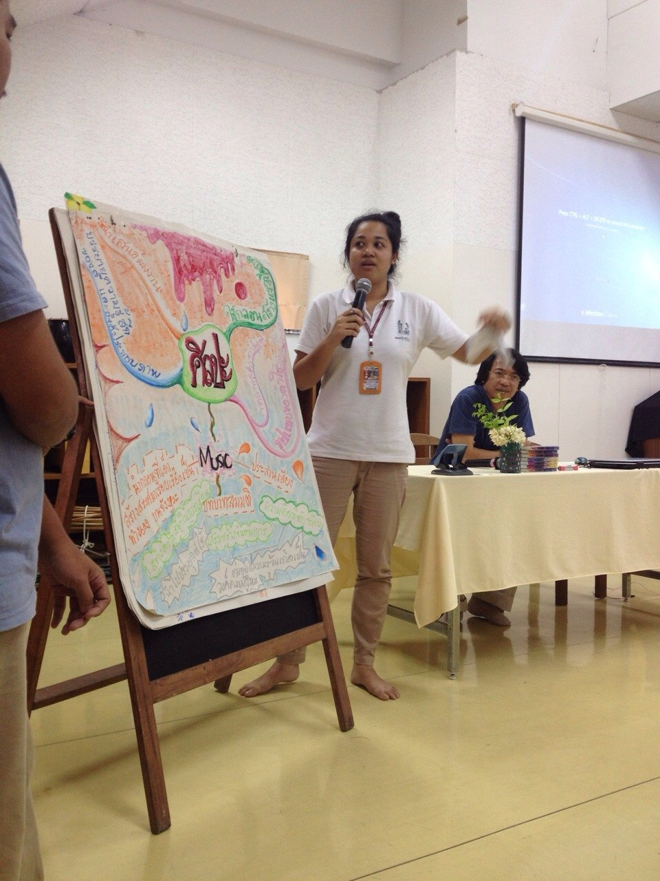

**บทบาทสมมติ.**..เป้าหมายที่มีการวางไว้เมื่อครั้งเข้า KM ในครั้งที่ผ่านมา เป็นการวางไว้เพื่อเสริมสร้างจินตนาการให้เด็กได้ถ่ายทอดเรื่องราว หรือสิ่งที่อยากนำเสนอผ่านร่างกายส่วนต่างๆของตนเอง และนำไปสู่การต่อยอดความรู้จนเกิดเป็นความรู้ใหม่

**บทบาทสมมติ** การเรียนรู้จัก กับ ร่างกายตนเอง รู้ว่าส่วนต่างๆสามารถยืด – หด ได้แค่ไหน แต่...สิ่งที่เราจะอธิบาย ต้องมาทำความเข้าใจและความเด่นชัดของสิ่งที่เราจะอธิบาย หรือ “ปั้น” การปั้น เกิดจากการเรียนรู้รูปแบบผ่านการสังเกต **กิจกรรม “ปิดตา”** พาสังเกตจากการสัมผัส เริ่มจากออกแบบรูปร่างผ่านมือ แล้วให้เพื่อนสัมผัสโดยที่ยังปิดตา แล้วนำมาถ่ายทอด “เหมือน” หรือ “แตกต่าง” กิจกรรมต่อมา เด็กเริ่มสนุกกับการเลียนแบบ คราวนี้ มาเลียนแบบมือ แต่...ใช้ร่างกายของเราค่อยๆปรับเปลี่ยนไป จนกลายเป็นรูปร่างตามที่มือออกแบบ **กิจกรรมนิทาน นางฟ้าในดินแดนแม่มด** *“นางฟ้าถูกแม่มดสาปให้เป็นก้อนหิน............................. และแล้วนางฟ้ากลับคืนดั้งเดิม”* **กิจกรรมปั้นดิน** ตอนนี้ทุกคนได้อยู่ในดินแดน และกลายเป็นก้อนดิน สมาชิกในกลุ่ม 1 คน ค่อยๆลุกออกมาอย่างช้าๆ ออกแบบมือเป็นรูปร่างต่างๆ สมาชิกที่เหลือค่อยๆ ออกมาแล้วปรับเปลี่ยนร่างกายตนเองให้เป็นรูปตามที่มือของสมาชิก **“คนแรก”** ที่ออกแบบ **ค้าง.**..รูปทรงที่ออกแบบผ่านร่างกาย ค้างนานสักครู่ ก็ค่อย**ละลาย** แล้วสมาชิกกลุ่มใหม่ ก็ค่อยเริ่มออกแบบร่างกาย ถัดไปเรื่อยๆ **การละลาย** มีหลายรูปแบบ **ทิศทาง** ก็เช่นกัน 2 อย่างนี้เป็นสิ่งที่สำคัญ **กิจกรรมพื้นกระชับ** เพลงบรรเลงเริ่มคลอเบาๆ เราใช้ร่างกายเคลื่อนไหวในทิศทางต่างๆ ไม่มีคำอธิบายนำทาง **“สังเกต”** เด็กๆ จับจองมองตามในขณะที่เราเคลื่อนไหว **มันไม่ใช่** การเดินหน้าหรือถอยหลัง แต่มันกำลังพาร่างกายไปในพื้นที่ต่างๆ และถ่ายทอดจินตนาการออกมา ราวกับว่าห้อง Movement เป็นดินแดนมหัศจรรย์ **“ไร้ขอบ”** และ **“พื้นที่ที่จำกัด”** เสียงเพลงค่อยลดความเข้มลงและจางหายไป จนเกิดความ**สงบเงียบ** **สังกตเห็นอะไรบ้างค่ะ?** การเดิน หยุด หมุน กระโดด.....ความเงียบ........ **“ความเงียบ”** สิ่งต่างๆเหล่านี้ ชวนให้เรานึกถึงอะไรได้บ้าง? **พายุ ระเบิด การบานออกของดอกไม้ การเดินทางไปที่ต่างๆ การปืนไปบนท้องฟ้า.......** เรามาท่องดินแดนแห่งนี้ ด้วยการเดินทางไปในทิศทางต่างๆแต่.........เราต้องรักษาพื้นที่ **“พื้นที่ส่วนรวม”** ตอนนี้เรามีพื่นที่ส่วนรวม ที่เราต้องมาใช้ร่วมกัน สังเกตไหม? ตอนที่ครูใช้ร่างกายตามทิศทางต่างๆ ครูไปสัมผัสถูกตัวเด็กคนไหนบ้าง? เราใช้พื้นที่ร่วมกัน เรามีความต้องการถ่ายทอดสิ่งที่เราต้องการ แต่...ในพื้นที่ร่วมกัน เราต้องมีข้อตกลง **“ความระมัดระวัง”** เริ่มเกิดขึ้น พร้อมการสังเกต **“งดใช้เสียง” คือ เงื่อนไขสำคัญที่เราจะใช้ร่างกายบอกเราเรื่องราวได้เป็นอย่างดี**

**บทบาทสมมติ** การใช้ร่างกายถ่ายทอดเรื่องราวผ่านนิทาน **อลิซ อิน วันเดอร์แลนด์** อลิซเป็นสาวน้อยที่มีเรื่องราวการผจญภัยในดินแดนมหัศจรรย์ **กิจกรรมอลิซ** นิทานที่ถูกหยิบมาเล่าพร้อมรูปภาพประกอบ มีเสียงเพลงบรรเลงคลอเบาๆ เด็กๆยังคงชอบฟังนิทานอยู่ แววตาในความเงียบบอกเราแบบนั้น

*“...เป็นเพราะแค่ฝันไป”* รอพอเด็กหันมองเหมือนเรียกร้องการกลับมาของเด็กน้อยนามอลิซ เรามาชวนกันบอกเรื่องราวที่ได้ฟังไปอีก...เด็กจดจำเรื่องราวได้เป็นอย่างดี มีการทบทวนรายละเอียด เรามาร่วมกันถ่ายทอดเรื่องราว นิทานพร้อมบทเพลงสอดรับไปด้วยกัน เด็กเริ่มเคลื่อนไหว **“อลิซ เด็กน้อยท่องไปในดินแดนพบเจอสิ่งต่างๆมากมาย ทั้งสิ่งที่มีชีวิตและไม่มีชีวิต รูปแบบต่างภายใต้จินตนาการที่ไร้ขอบ แต่มีเงื่อนไข ทิศทาง ความเงียบ ร่างกาย และพื้นที่ร่วมกัน”** อลิซเดินทางร่วมกับเด็กๆ เราเข้าใจลำดับ ของเรื่องราว ตอนที่สำคัญ เริ่ม ถึง จบ แบ่งเป็น 3 ตอน และ เด็ก 3 กลุ่ม แต่ละคนถ่ายทอดเรื่องราวของตอนที่ตนเองได้รับ ถัดกันไปจบครบ

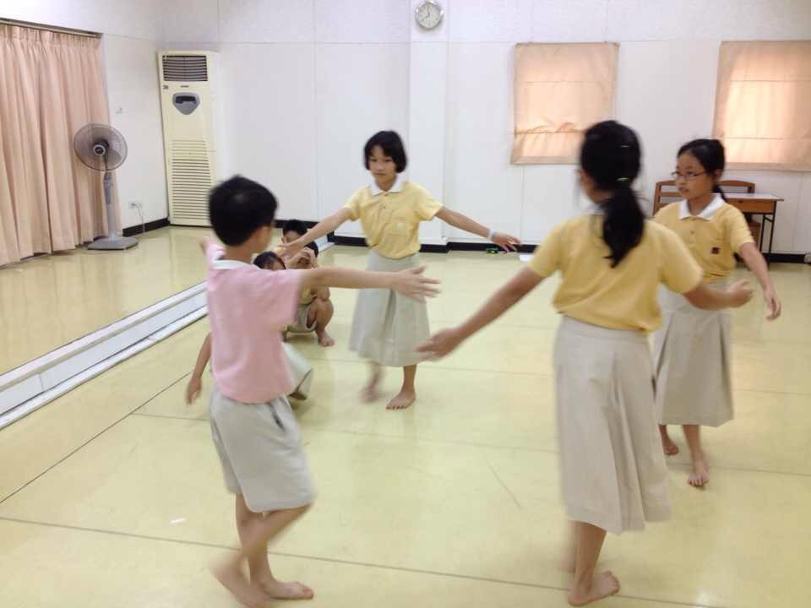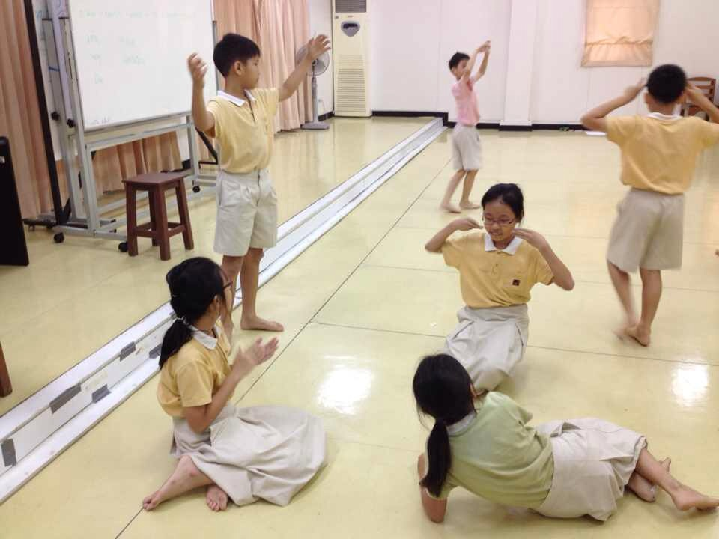

**ทิพกฤษตา ฤทธิ์บุญ (ครูดนตรีชีวิต)**